Sex, drogy a šaría. Do kin míří snímek, který ukazuje, jak se v Teheránu boří tabu

Do českých kin 14. června vstoupí Teheránská tabu. Snímek německého režiséra íránského původu Aliho Soozandeha sleduje tři ženy a jednoho muže, kteří se v autoritářské a tvrdými pravidly svázané zemi snaží žít svobodně. Ve společnosti, kde jsou drogy, alkohol, nemanželský sex i rockové koncerty v klubech zakázány a tvrdě postihovány, musí mladí svobodomyslní lidé hledat vlastní cesty, bořit tabu a riskovat. Svůj celovečerní debut natočil Ali Soozandeh animační metodou rotoskopie – při ní jsou nejprve veškeré scény natočeny s herci ve studiu a následně překresleny do finální animované podoby. Hlavním důvodem, proč k této náročné technice tvůrci přistoupili, byla dle režiséra skutečnost, že natáčení v Íránu nepřicházelo v úvahu a na žádném jiném místě nebylo možné specifickou atmosféru blízkovýchodní metropole zprostředkovat. Film Teheránská tabu vybrala do českých kin stovka porotců v rámci projektu Scope100.

Podívejte se na nový trailer k filmu: https://youtu.be/SGkAPSN5-Tc

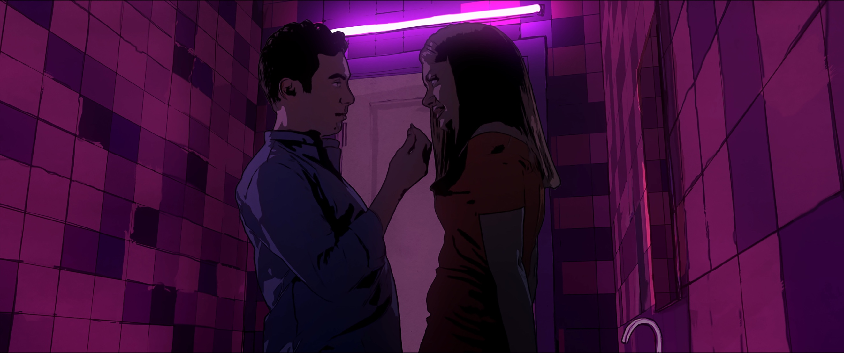

Dvojí život ve společnosti svázané přísnými pravidly
Osmačtyřicetiletý Ali Soozandeh se narodil v íránské Šírázu, ve svých pětadvaceti letech emigroval do Německa. S Íránem ho ale stále pojí silné vazby, žije zde celá jeho rodina. „Tímto filmem jsem chtěl prolomit mlčení, které je v Íránu běžnou praxí. Řekl bych, že porušování tabu je svým způsobem protestem proti omezením. V Íránu jsou oficiální zákazy a morální restrikce hlavní síly formující každodenní život. Pokud je sexualita spoutávána přísnými pravidly, bývají lidé velmi vynalézaví v obcházení tolika tabu. Íránci jsou kreativní národ a rychle se učí, jak se vyrovnat s různými zákazy a jak omezení obcházet. Hledáme si místa, kde pravidla neplatí,“ říká Soozandeh. Teherán má ve filmu Teheránská tabu dvě tváře – jednu bigotní, za každou cenu respektující přísná pravidla a tu druhou, ve které bují prostituce, korupce a obchod s drogami. Jako kompenzace svázanosti na veřejnosti se soukromý život v oblasti sexu, alkoholu a drog snadno vymkne kontrole. Nedostatek svobody nutí lidi k životu o dvojí morálce. Teheránská tabu se zaměřují právě na tuto dvojitou morálku v oblasti sexuality. Ta totiž vytváří řadu společenských komplikací, které se občas projeví v absurdních, často komických situacích,“ dodává režisér.

13 měsíců trvající natáčení, na kterém se podílelo přes 40 umělců
V první fázi natáčel Soozandeh přímo s herci před zeleným pozadím – v této etapě pracoval ve studiu s klasickým filmovým štábem a kamerou. Poté s animátory vytvořil základní prvky pozadí a film sestříhal. Následovala tvorba finální podoby pozadí, které tvoří kombinace 3D prvků a kreseb, a naanimování postav. Nakonec tým spojil všechny tyto části dohromady. Na déle než rok trvajícím natáčení a procesu animace se podílelo přes 40 umělců. Českým divákům je metoda rotoskopie známá například z filmů Alois Nebel (Tomáš Luňák, 2011) či Temný obraz (Richard Linklater, 2006).

Nejlepší snímek letošního výběru Scope100
Teheránská tabu míří do kin díky svému vítězství ve čtvrtém ročníku projektu Scope100. V jeho rámci stovka porotců z řad filmových fanoušků zhlédne několik nových evropských snímků a následně vybere jeden, který vyšlou do českých kin. Na letošním vítězi ocenili porotci jeho unikátní animaci, sebevědomou a odvážnou režii a propracovaný scénář, který s lehkostí propojuje několik životních příběhů a bez zábran poukazuje na korupci, pokrytectví a nespravedlnost, které prostupují íránskou společností.

Teheránská tabu

Německo, Rakousko / 2017 | 90 minut | farsi verze | české titulky | premiéra: 14. června 2018

■ žánr drama
■ režie Ali Soozandeh■ scénář Grit Kiezlen, Ali Soozandeh ■ kamera Martin Gschlacht ■ střih Frank Geiger, Andrea Mertens ■ hudba Ali N. Askin ■ hrají Arash Marandi, Alireza Bayram, Siir Eloglu, Thomas Nash a další…
■ stránka filmu www.aerofilms.cz/teheranska-tabu
■ trailer: https://youtu.be/SGkAPSN5-Tc
■ materiály ke stažení: https://aero.capsa.cz/?slozka=6201
■více informací o projektu Scope100: www.scope100.cz

■ synopse
Tři mladé ženy a jeden muž mají podobné touhy jako jejich vrstevníci jinde na světě. Žijí ale v Teheránu, kde platí úplně jiná pravidla. Rockové koncerty v klubech, nemanželský sex, alkohol i drogy místní zákony zakazují a vytlačují do podzemí. Kdo má peníze a moc, pravidlům se snadno vzepře. Ostatním, kteří chtějí žít mimo úzce vymezené mantinely, hrozí tvrdé tresty. Při cestě za štěstím a svobodou tak hrdinové filmu musí bořit tabu a riskovat. Snímek je celovečerním debutem íránského režiséra žijícího v Německu Aliho Soozandeha. Natáčet přímo v Íránu nepřicházelo v úvahu, film proto vykresluje atmosféru teheránských ulic unikátní animační metodu rotoskopie.

Kontakt pro novináře: Kateřina Dvořáková, katka@aerofilms.cz +420 776 130 072, www.aerofilms.cz (Fotografie v tiskové kvalitě a další materiály k filmům a přehlídce najdete na aero.capsa.cz – přístupové údaje na vyžádání).

